**Методические разработки УО ”Глубокский государственный профессиональный лицей“ по предотвращению весеннего пала травы**

**1. Информация для стенгазеты «Весенние палы – беда для всех»**

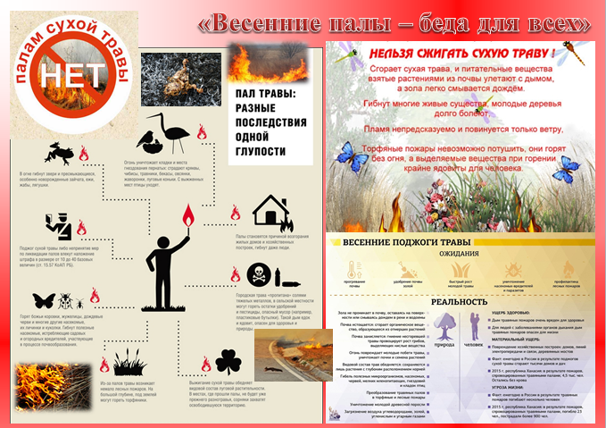

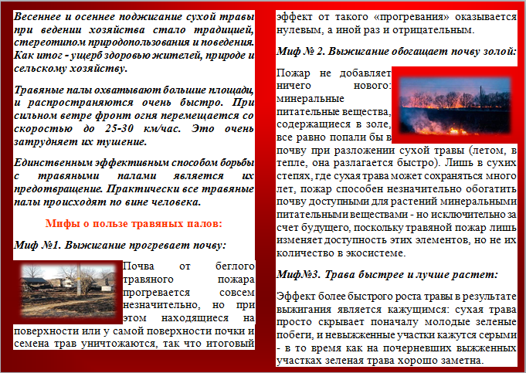

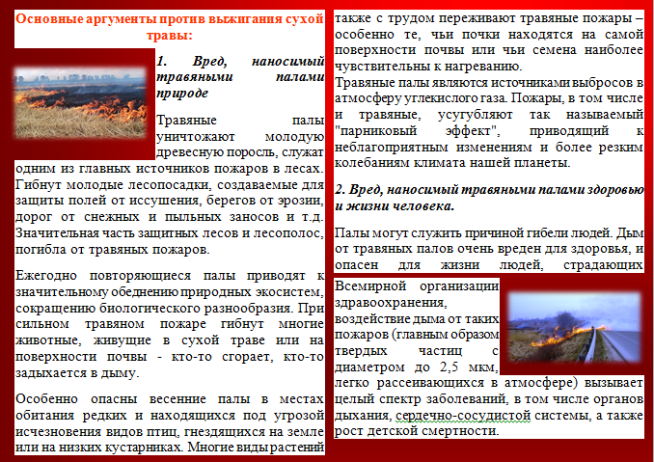

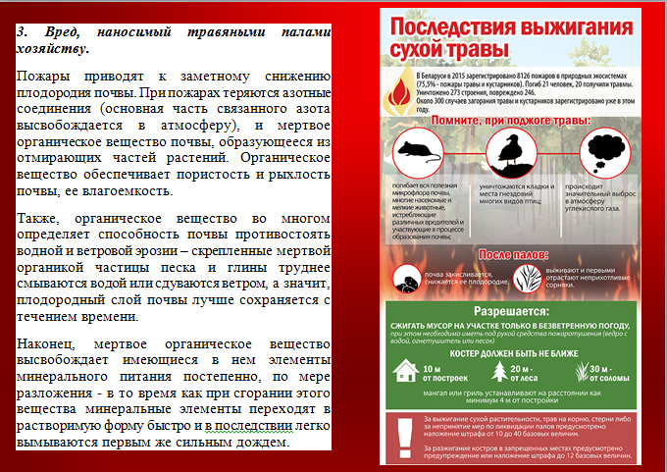

**2. Информационные листовки «Безопасный отдых на природе»**

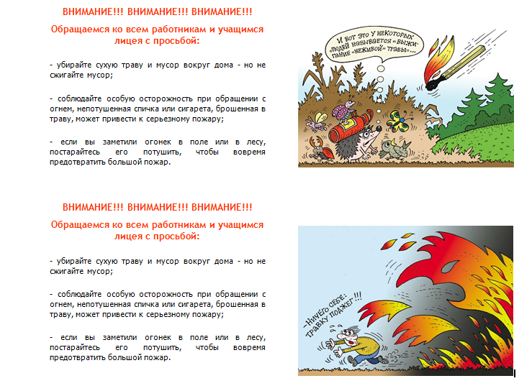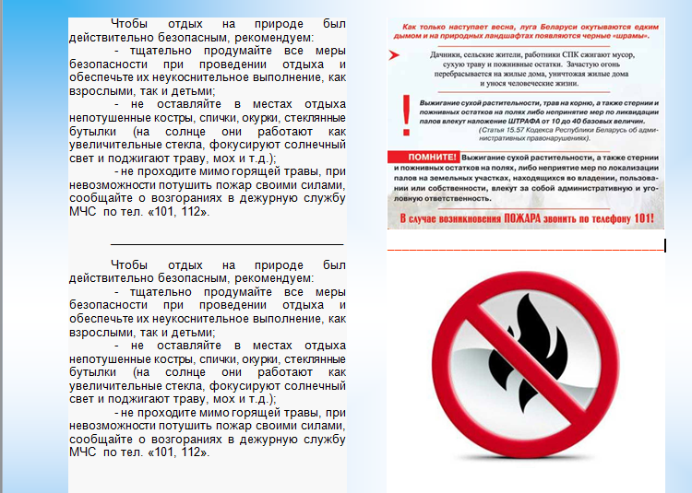

**3. Материал для выступления информационно-пропагандистской группы «Весенние палы – причина пожаров»**

После схода снежного покрова в республике, как правило, возникает крайне сложная пожароопасная обстановка. Поджигая сухую прошлогоднюю траву вдоль дорог, на опушках леса, на полях и лугах, взрослые и дети, возможно, и не подозревают, что весенние палы являются настоящим экологическим бедствием.

Нет ничего опаснее для живой природы, чем огонь.

В народе прочно укоренился  миф о благоприятном воздействии палов на окружающую среду: таким образом можно быстро навести порядок на участке и ускорить рост молодой травы.

**Во-первых**, прошлогодняя трава – это отдельная экосистема, удивительный живой мир, единое целое. Отмершая растительная биомасса послужит источником гумуса, почвенного плодородия и основой для новой жизни. Палы уничтожают биоразнообразие и почвенное плодородие, нарушают естественное природное равновесие и способствуют распространению болезней и вредителей растений.

**Во-вторых**, в результате выжигания происходит деградация растительного покрова, обедняется его видовой состав. В огне погибают семена цветковых растений, сорняки же наоборот, имея мощные корневища, выживают и увеличивают свою численность. Таким образом, вместо цветущего разнотравья появляется бурьян пустырей. С уничтожением растительных остатков в почву прекращают поступать органические вещества, резко уменьшается количество гумуса, почва теряет способность удерживать влагу, начинается ее разрушение – эрозия.

**В-треть**их, с приходом весны просыпаются пауки, божьи коровки, бабочки и шмели, выходят из укрытий жабы, ящерицы и ежи, прячутся в сухой траве зайчата,  садятся на гнёзда жаворонки, чибисы и куропатки. При сильном травяном пожаре гибнут практически все животные, живущие в сухой траве или на поверхности почвы. Кто-то сгорает, кто-то задыхается в дыму.

**В-четвертых**, при пожарах в атмосферу выделяется большое количество  ядовитого дыма, а сопутствующая палам практика сжигания мусора, в частности, хлорсодержащего пластика (например, ПВХ) является прямым источником попадания в воздух опасных стойких органических загрязнителей. Эти вещества обладают чрезвычайно высокой токсичностью и воздействуют на иммунную систему человека. Особенно это опасно для здоровья детей. Также немало примеров, когда небрежно  или умышленно брошенная в сухую траву зажженная спичка заканчивалась пожаром и приводила к гибели людей.

Процесс горения сопровождается выбросом в атмосферу токсичных веществ, канцерогенов, таких как бензапирен, фосген, уксусная кислота, оксиды углерода (СО, СО2), радиоактивные частицы, сернистый ангидрид, акролеин и другие ядовитые вещества. Проведение палов часто приводит к возгоранию торфяников и лесных насаждений. На загрязненных радионуклидами территориях в воздух с огнем и дымом попадают радиоактивные вещества, которые переносятся ветром на значительные расстояния.

В огне палов погибают не только растения, в пламени гибнут животные и птицы. Выжигание сухого травостоя вызывает гибель кладок и мест гнездовий птиц.

**В соответствии со статьей 98 Закона Республики Беларусь «Об охране окружающей среды» выжигание сухой растительности, трав на корню, а также стерни и пожнивных остатков на полях на территории республики запрещено.**

За данное правонарушение предусмотрена **административная ответственность** - наложение штрафа в размере от 10 до 40 базовых величин (статья 15.57 Кодекса Республики Беларусь об административных правонарушениях).

В исключительных случаях нарушителей привлекают и к **уголовной ответственности**согласно Уголовного кодекса Республики Беларусь:

Статья 270. Уничтожение либо повреждение торфяников

Уничтожение либо повреждение торфяников в результате неосторожного обращения с огнем или другими источниками повышенной опасности, повлекшие причинение ущерба в особо крупном размере, - наказываются штрафом, или арестом на срок до шести месяцев, или ограничением свободы на срок до трех лет, или лишением свободы на тот же срок.

Статья 276. Уничтожение либо повреждение леса по неосторожности

Уничтожение либо повреждение леса в результате неосторожного обращения с огнем, несоблюдения правил производства взрывных работ, нарушения правил эксплуатации других источников повышенной опасности, нарушения порядка заготовки и вывозки древесины, повлекшие причинение ущерба в особо крупном размере, - наказываются штрафом, или исправительными работами на срок до двух лет, или ограничением свободы на срок до двух лет, или лишением свободы на тот же срок с лишением права занимать определенные должности или заниматься определенной деятельностью или без лишения.

Сухая трава, пожнивные остатки, мусор, спичка… Как правило, такая схема приводит к уничтожению частных домов, хозяйственных построек, имущества. Каждую весну работники МЧС борются с беспечностью и бескультурьем граждан, которые желают без лишних хлопот избавиться от залежавшегося под снегом мусора на приусадебных участках. Практически все травяные палы происходят по вине человека. Целенаправленно пущенный пал нередко выходит из-под контроля и распространяется на большие расстояния. Еще одной причиной травяных пожаров становятся хулиганские действия или неосторожность: оставленный без присмотра костер, брошенный окурок, искра из глушителя мотоцикла или автомобиля и т.д.

О том, насколько серьезной является проблема весенних палов, свидетельствуют следующие цифры. В 2015 году в экосистемах Беларуси произошло 8126 пожаров на общей площади 8758,4 га. Спасатели ликвидировали 1019 лесных пожаров, 967 возгораний торфяников.  Зафиксировано 6140  случаев горения травы и кустарников. С 26 по 28 марта 2016 года подразделениями МЧС области осуществлено 218 выездов на горение мусора, бросовых строений и других загораний. Из них 5 - на тушение сухой растительности на площади 4,4 Га. Наибольшее количество загораний зафиксировано в Полоцком районе (21% от общего количества загораний по области), а также в Витебском, Чашникском, Шумилинском, Оршанском, Бешенковичском, Лепельском и Сенненском районах.

Всего с начала 2016 года подразделениями МЧС Витебской области  осуществлено 785 выездов на другие загорания. При этом наибольшее количество таких выездов зафиксировано в черте городов. Витебск и Новополоцк (117 и 46 соответственно), а также в Полоцком (114), Оршанском (99), Чашникском (42), Витебском и Лепельском (по 41) районах.

Единственным эффективным способом борьбы с травяными палами является их предупреждение.

Весенние палы являются настоящим экологическим бедствием. Ведь нет ничего опаснее для живой природы, чем огонь. Правда, в народе прочно укоренился  миф о благоприятном воздействии палов на окружающую среду: таким образом можно быстро навести порядок на участке и ускорить рост молодой травы. На самом деле палы уничтожают почвенное плодородие, нарушают естественное природное равновесие. И вместо цветущего разнотравья появляется бурьян пустырей. Кроме того, при пожарах в атмосферу выделяется большое количество  ядовитого дыма, а сопутствующая палам практика сжигания мусора, в частности, хлорсодержащего пластика (например, ПВХ) является прямым источником попадания в воздух опасных стойких органических загрязнителей. Эти вещества обладают чрезвычайно высокой токсичностью и воздействуют на иммунную систему человека. Особенно это опасно для здоровья детей.  Проведение палов часто приводит к возгоранию торфяников и лесных насаждений.

Поджигая сухую прошлогоднюю траву вдоль дорог, на опушках леса, на полях и лугах, многие, возможно, и не подозревают, что может начаться пожар, который приводит  к непоправимым последствиям.

Согласно статье 15.57 Кодекса Республики Беларусь об административных нарушениях, за  выжигание сухой растительности, трав на корню, а также стерни и пожнивных остатков на полях либо непринятие мер по ликвидации палов виновные лица привлекаются к административной ответственности в виде штрафа в размере от десяти до сорока базовых величин. Также разведение костров в запрещённых местах влечёт предупреждение или наложение штрафа в размере до двенадцати базовых величин.

МЧС напоминает, что согласно Правилам пожарной безопасности Республики Беларусь допускается контролируемое разведение костров для сжигания мусора и  отходов. Для этого предусмотрены площадки, окаймленные минерализованной (очищенной до минерального слоя почвы) полосой шириной не менее 0,25м при слабом ветре (до 5 м/с) на расстоянии не менее: 15м от зданий (сооружений); 25м от лесного массива; 30м от скирд сена и соломы.

На территории жилых домов усадебной застройки, дачных и садовых домиков допускается приготовление пищи в специальных приспособлениях с использованием горящего угля (мангала, барбекю, гриля и аналогичных). При этом минимальное расстояние до зданий и сооружений должно быть не менее 4 м.

Площадка для сжигания мусора (отходов) и место размещения  специальных приспособлений для приготовления пищи должны быть выбраны таким образом, чтобы исключалась возможность возникновения пожара. В обязательном порядке должны быть огнетушители или емкости с водой объемом не менее 10 литров, а также штыковая лопата.

Чтобы отдых на природе был действительно безопасным, рекомендуем:

 - тщательно продумайте все меры безопасности при проведении отдыха и обеспечьте их неукоснительное выполнение, как взрослыми, так и детьми;

 - не оставляйте в местах отдыха непотушенные костры, спички, окурки, стеклянные бутылки (на солнце они работают как увеличительные стекла, фокусируют солнечный свет и поджигают траву, мох и т.д.);

 - не проходите мимо горящей травы, при невозможности потушить пожар своими силами, сообщайте о возгораниях в дежурную службу МЧС  по тел. «101».

**4. Информация для информационного стенда «Миф о пользе весеннего пала травы»**

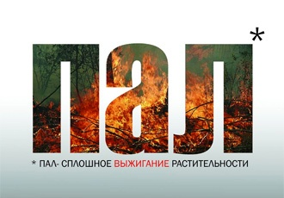**Палы травы: мифы и реальность**

Весеннее и осеннее поджигание сухой травы при ведении хозяйства стало традицией, стереотипом природопользования и поведения. Как итог - ущерб здоровью жителей, природе и сельскому хозяйству.

Травяные палы охватывают большие площади, и распространяются очень быстро. При сильном ветре фронт огня перемещается со скоростью до 25-30 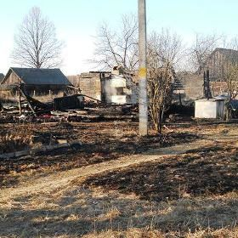км/час. Это очень затрудняет их тушение.

Единственным эффективным способом борьбы с травяными палами является их предотвращение. Практически все травяные палы происходят по вине человека.

**Мифы о пользе травяных палов:**

***Миф №1. Выжигание прогревает почву:***

Почва от беглого травяного пожара прогревается совсем незначительно, но при этом находящиеся на поверхности или у самой поверхности почки и семена трав уничтожаются, так что итоговый эффект от такого «прогревания» оказывается нулевым, а иной раз и отрицательным.

***Миф № 2. Выжигание обогащает почву золой:***

Пожар не добавляет ничего нового: минеральные питательные вещества, содержащиеся в золе, все равно попали бы в почву при разложении сухой травы (летом, в тепле, она разлагается быстро). Лишь в 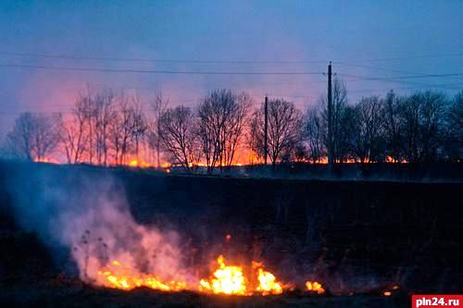сухих степях, где сухая трава может сохраняться много лет, пожар способен незначительно обогатить почву доступными для растений минеральными питательными веществами - но исключительно за счет будущего, поскольку травяной пожар лишь изменяет доступность этих элементов, но не их количество в экосистеме.

***Миф№3. Трава быстрее и лучше растет:***

Эффект более быстрого роста травы в результате выжигания является кажущимся: сухая трава просто скрывает поначалу молодые зеленые побеги, и невыжженные участки кажутся серыми - в то время как на почерневших выжженных участках зеленая трава хорошо заметна.

До сжигания поле кажется серым, а на черной гари островки зелени лучше выделяются. Огонь и высокая температура уничтожают семена и проростки менее устойчивых и более ценных растений. Таких видов становится в 1,5–2 раза меньше.

***Миф№4. В огне гибнут сорняки и возбудители болезней растений.***

От миллиардов семян сорняков остаются вполне жизнеспособные миллионы, именно они будут определять травянистый покров выжженного участка. Легкие споры болезнетворных бактерий и грибов могут быть занесены с другой территории.

***Миф№5. Мелкие животные поселятся в новой траве, которая отрастет на месте сгоревшей.***

Огонь — угроза для животных любого размера. Стихия не только уничтожает виды, но и места обитания. Многие живые существа населяют верхний слой почвы, в зарослях травы птицы маскируют кладки яиц. Если огонь не контролировать, то погибают и крупные животные. На восстановление местообитания уходят годы.

***Миф№6. Сжигание — простой и дешевый способ избавиться от прошлогодней растительности и мусора на участке.***

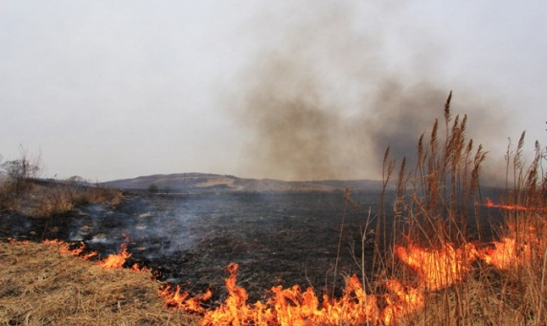Миф будет жив, пока существует низкая культура земледелия. Потери от выгорания травы намного внушительнее, чем сиюминутная выгода от такого способа очистки территории. Теряются из-за высокой температуры нужные азотные соединения, наиболее питательные элементы сухих растений превращаются в дым, золу. Почти весь углерод сгорает с образованием угарного и углекислого газов, загрязняющих воздух.

**Огонь – главный враг естественного плодородия земли!**

**Основные аргументы против выжигания сухой травы:**

***1. Вред, наносимый травяными палами природе***

Травяные палы уничтожают молодую древесную 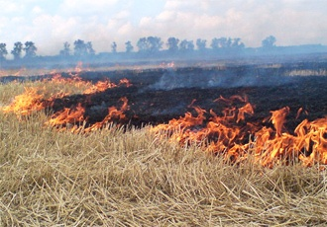поросль, служат одним из главных источников пожаров в лесах. Гибнут молодые лесопосадки, создаваемые для защиты полей от иссушения, берегов от эрозии, дорог от снежных и пыльных заносов и т.д. Значительная часть защитных лесов и лесополос, погибла от травяных пожаров.

Ежегодно повторяющиеся палы приводят к значительному обеднению природных экосистем, сокращению биологического разнообразия. При сильном травяном пожаре гибнут многие животные, живущие в сухой траве или на поверхности почвы - кто-то сгорает, кто-то задыхается в дыму.

Особенно опасны весенние палы в местах обитания редких и находящихся под угрозой исчезновения видов птиц, гнездящихся на земле или на низких кустарниках. Многие виды растений также с трудом переживают травяные пожары – особенно те, чьи почки находятся на самой поверхности почвы или чьи семена наиболее чувствительны к нагреванию.

Травяные палы являются источниками выбросов в атмосферу углекислого газа. Пожары, в том числе и травяные, усугубляют так называемый "парниковый эффект", приводящий к неблагоприятным изменениям и более резким колебаниям климата нашей планеты.

***2. Вред, наносимый травяными палами здоровью и жизни человека.***

Палы могут служить причиной гибели людей. Дым от травяных палов очень вреден для здоровья, и опасен для жизни людей, страдающих заболеваниями органов дыхания. По данным Всемирной организации здравоохранения, воздействие дыма от таких пожаров (главным образом твердых частиц с диаметром до 2,5 мкм, легко рассеивающихся в атмосфере) вызывает целый спектр заболеваний, в том числе органов дыхания, сердечно-сосудистой системы, а также рост детской смертности.

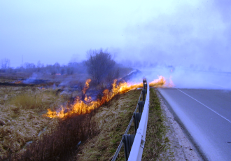***3. Вред, наносимый травяными палами хозяйству.***

Пожары приводят к заметному снижению плодородия почвы. При пожарах теряются азотные соединения (основная часть связанного азота высвобождается в атмосферу), и мертвое органическое вещество почвы, образующееся из отмирающих частей растений. Органическое вещество обеспечивает пористость и рыхлость почвы, ее влагоемкость.

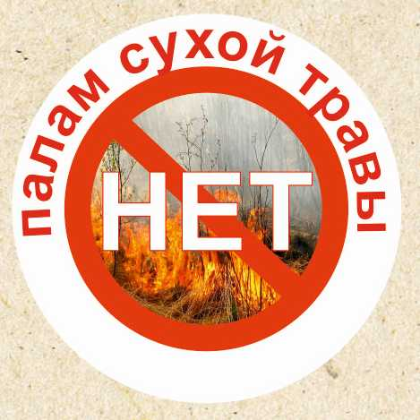Также, органическое вещество во многом определяет способность почвы противостоять водной и ветровой эрозии – скрепленные мертвой органикой частицы песка и глины труднее смываются водой или сдуваются ветром, а значит, плодородный слой почвы лучше сохраняется с течением времени.

Наконец, мертвое органическое вещество высвобождает имеющиеся в нем элементы минерального питания постепенно, по мере разложения - в то время как при сгорании этого вещества минеральные элементы переходят в растворимую форму быстро и в последствии легко вымываются первым же сильным дождем.

